F | SPAR | SECO | SECR | SLIR
Prénom : ………………………
Date : …………………………
Les homophones

a ou à

Je retiens

a → Verbe avoir (au présent à la 3èmepersonne du singulier).
Il peut se remplacer par « avait».

Ex. Mathilde a gagné la partie. (Mathilde avait gagné la partie.)

à → Préposition (= mot lien)
Ex. Ayoub va souvent à l’entraînement.

Je m’entraîne

- Ecris les verbes en gras au présent de l’indicatif.
  - Le petit garçon avait mal. → …………………………………………………………………………………………………
  - Il avait des cheveux jaunes. → ……………………………………………………………………………………………..
  - Polux avait pris le train. → ……………………………………………………………………………………………………..
  - Julie avait une belle robe de princesse. → …………………………………………………………………………

- Ecris les verbes en gras à l’imparfait de l’indicatif.
  - Elle a mal aux pieds. → ……………………………………………………………………………………………………………
  - Papa a rangé ses outils. → ………………………………………………………………………………………………………
  - Tante Mumu nous a préparé un bon gâteau. → …………………………………………………………………..
..................................................................................................................................................................
  - Il vous a invité pour le souper. → ………………………………………………………………………………………….
  - Malheureusement, il a triché. → ……………………………………………………………………………………………

- Complète chaque phrase avec a ou à.
  - Le professeur ………… une blouse blanche.
  - Quand il va ………… Bruxelles, il en profite pour faire des courses.
  - Gloups ………… pris le train ………… Charleroi.
  - Quand un enfant ………… de la fièvre, parfois, on l’emmène ………… l’hôpital.
  - Je veux cette console de jeux ………… tout prix !
  - Même si Gloups ………… de beaux yeux, il ressemble ………… un monstre.
  - Cette personne ………… souvent raison mais elle parle ………… tort et ………… travers.

- Dans les phrases suivantes, colorie le a ou le à qui convient :
  - Pauline est malade, elle ne peut pas aller a / à la fête.
  - Il y a / à beaucoup de manèges cette année.
  - Pour Noël, Pauline a / à reçu de l’argent.
  - Pour aller a / à la fête foraine, il faut aller sur la place du village.
  - Camille a / à aussi envie d’aller a / à la fête avec Pauline.
  - Comme Pauline est malade, elle n’ a / à pas le droit de sortir.
  - Camille est allée toute seule a / à la fête, elle a / à gagné deux peluches a / à la loterie.

Complète par as, a ou à.
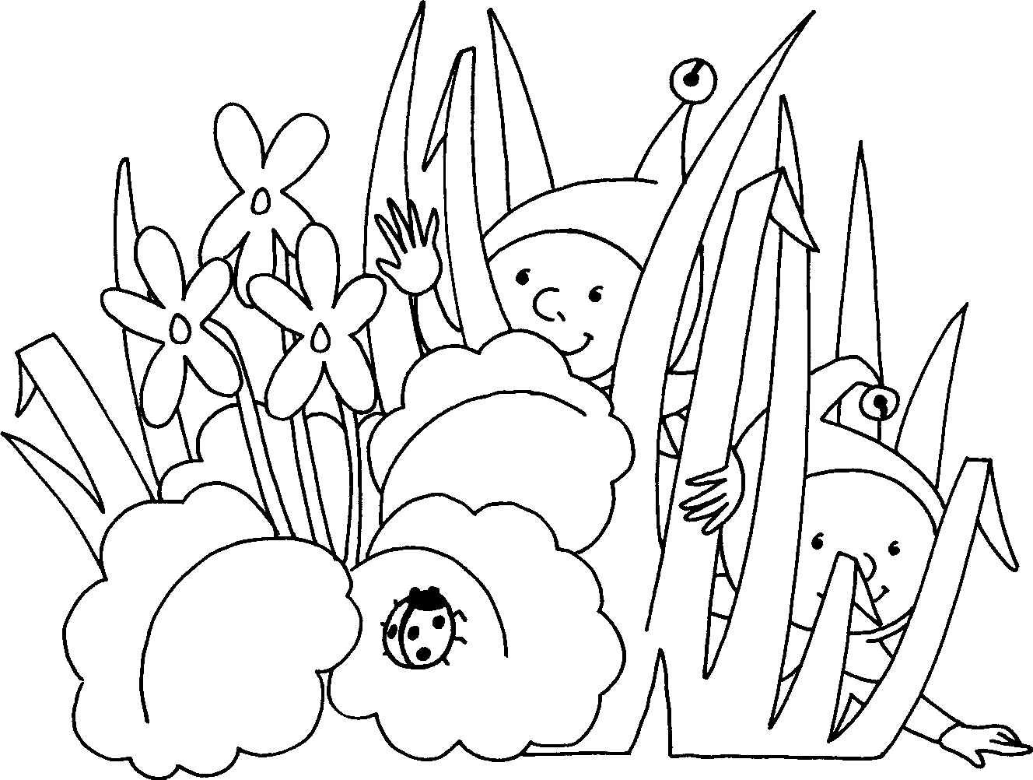
Est-ce qu’…… la fin du film, le héros ……. la vie sauve ? Il …… raison. Albert …… oublié son cartable …… la poste. Tu …….. appris tes leçons ? Le pâtissier ……..besoin de pâte pour faire sa tarte …… la rhubarbe. Le téléphone …….sonné pendant que j’étais …….. l’étage ; le répondeur …… enregistré le message. Tu …..vu le film …….la télévision hier soir ? La voiture ……. un pneu crevé …….l’arrière.
  Evaluation a ou à  Le week-end dernier, je suis allé …….. un concert. Ma sœur m’….. offert la place pour mon anniversaire, elle ……. aussi acheté une place pour elle. La salle était pleine …….. craquer mais on ……. réussi ……. se frayer un chemin jusqu’…….. la scène. Le concert s’est terminé ……. 23 heures et on …… pris un bus pour rentrer ……. la maison. | Evaluation a ou à  Le week-end dernier, je suis allé …….. un concert. Ma sœur m’….. offert la place pour mon anniversaire, elle ……. aussi acheté une place pour elle. La salle était pleine …….. craquer mais on ……. réussi ……. se frayer un chemin jusqu’…….. la scène. Le concert s’est terminé ……. 23 heures et on …… pris un bus pour rentrer ……. la maison.
Evaluation a ou à  Le week-end dernier, je suis allé …….. un concert. Ma sœur m’….. offert la place pour mon anniversaire, elle ……. aussi acheté une place pour elle. La salle était pleine …….. craquer mais on ……. réussi ……. se frayer un chemin jusqu’…….. la scène. Le concert s’est terminé ……. 23 heures et on …… pris un bus pour rentrer ……. la maison. | Evaluation a ou à  Le week-end dernier, je suis allé …….. un concert. Ma sœur m’….. offert la place pour mon anniversaire, elle ……. aussi acheté une place pour elle. La salle était pleine …….. craquer mais on ……. réussi ……. se frayer un chemin jusqu’…….. la scène. Le concert s’est terminé ……. 23 heures et on …… pris un bus pour rentrer ……. la maison.
Evaluation a ou à  Le week-end dernier, je suis allé …….. un concert. Ma sœur m’….. offert la place pour mon anniversaire, elle ……. aussi acheté une place pour elle. La salle était pleine …….. craquer mais on ……. réussi ……. se frayer un chemin jusqu’…….. la scène. Le concert s’est terminé ……. 23 heures et on …… pris un bus pour rentrer ……. la maison. | Evaluation a ou à  Le week-end dernier, je suis allé …….. un concert. Ma sœur m’….. offert la place pour mon anniversaire, elle ……. aussi acheté une place pour elle. La salle était pleine …….. craquer mais on ……. réussi ……. se frayer un chemin jusqu’…….. la scène. Le concert s’est terminé ……. 23 heures et on …… pris un bus pour rentrer ……. la maison.

